高级人工智能期终考试 厦门大学

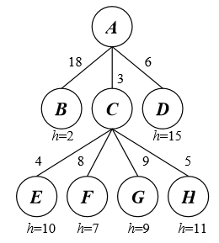2016-1-3 (19:00-21:00)

回答以下问题，不得参考任何书籍。题目理解有问题可以提问。

- 基本概念（20分）
- 考虑右图的部分搜索树，其中边上标明了动作的代价，节点下是启发式函数的估值。假设采用A*算法，指出下一个要扩展的节点是什么？
E
- 简述一下遗传算法的主要组成部分。
选择父母进行交叉、变异，然后对后代进行择优（fitness函数）的迭代过程

- 什么是Occam’s Razor(剃刀)？
在表述能力相同的条件下，选择最简单的假设。

- 简述深度神经网络的主要特点及其在人工智能发展中的作用。
深度神经网络指含多个隐层的神经网络及其学习算法，其隐层可表示输入的不同抽象程度的特征，对人工智能发展起了里程碑式的作用。

- CSP（15分）
英语中有Crossword puzzle (纵横字谜)，在一些格子上填上字母，纵横必须组成单词，这些单词又符合某些条件。例子：（HE HAD）
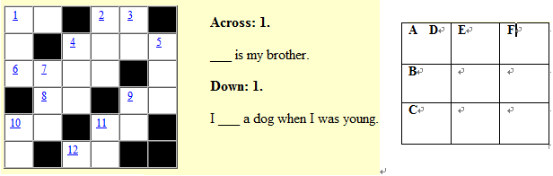

  - 怎样用搜索来描述此问题，何种搜索算法合适？填空是每次填一个单词还是填一个字母比较好？
深度优先。一个单词好。
  - 怎样用CSP（约束满足）来描述此问题？变量应该是词还是字母？
  - 考虑上面右面简单的 字谜，ABC表示横向单词，DEF表示纵向单词，这些单词各不相同，且从下述表中选择：
add age ago aid all air and any ape act arm are art bat bee beg ben dad eat ear eel etc far fat for lee oaf rat tar
我们可以用前向检察来减少搜索空间。请举出两个可用于对A，D进行前向检查的约束条件，并指出满足这些检查后，A，D的可能集合分别是什么。
约束1：A,D的第一个字母相同，
约束2：A，D的其他字母都存在依次开头的单词

- （20分）
  - 写出贝叶斯定理。
  - 什么是最大后验（MAP）假设？
  - 什么是最大似然（ML）假设？
  - 在什么情况下，MAP=ML？
  - 对疾病D，及其症状S1，S2（假设症状只有3种取值），其有关数据如下表：

实例 | D |  | S1=low |  | S1=med |  | S1=high |  | S2=low |  | S2=med |  | S2=high
300 | T | 100 |  | 50 |  | 30 |  | 20 |  | 10 |  | 80 |  | 10
 | F | 200 |  | 20 |  | 80 |  | 100 |  | 180 |  | 10 |  | 10
假设S1，S2条件独立于D，某人检查结果为S1=low，S2=low，那么他得病的概率是多少？

P(D|S1=low, S2=low)= xP(D,S1=low, S2=low)=x P(S1=low, S2=low| D) P(D)
= x P(S1=low| D) P(S2=low| D) P(D) (利用条件独立性)
=<0.5*0.1*1/3,0.1*0.9*2/3>=<0.05,0.18>=<5/23,18/23>

4.（15分）
（1）请给出HMM的定义。
（2）考虑用计算机来写作对联。假设已知上联求下联，可采用HMM来做。请问什么是观察值，什么是状态。
状态是下联的词（字），观察值是上联中对应的词（字）
(3)如何训练该HMM的状态转移概率和生成概率？
需要一个对联库（或利用唐诗中的律诗中的对句）来训练上下联中词（字）的对应概率。利用对联库、唐诗、宋词语料库来训练下联是一个合法的句子的概率。

5. 决策树。（15分）
实例 | 密度 | 纹理 | 硬度 | 类别
1 | 大 | 细 | 硬 | 橡树
2 | 大 | 粗 | 硬 | 橡树
3 | 大 | 细 | 硬 | 橡树
4 | 小 | 粗 | 软 | 橡树
5 | 小 | 粗 | 硬 | 松树
6 | 大 | 细 | 软 | 松树
7 | 大 | 粗 | 软 | 松树
8 | 大 | 细 | 软 | 松树
- 解释什么叫做信息增益（Information Gain）？它在构造最优决策树中有何作用？
- 根据左图的训练数据，构造最优决策树。
硬度?
/ \
硬 软
/ \
密度? 密度?
/ \ / \
大 小 大 小
/ \ / \
橡树 松树 松树 橡树

- 你的决策树是如何区分“[密度=小，纹理=细，硬度=硬]”这个测试数据？
松树

6. 神经网络（15分）

- 给出BP算法中用梯度下降法调神经网络整连接权重的公式。

- 可用简单的神经网络来构造逻辑函数。假设激活函数采用符号函数sign(t)=1(if t> 0), 0(否则)，如下神经网络可表示NOT函数：

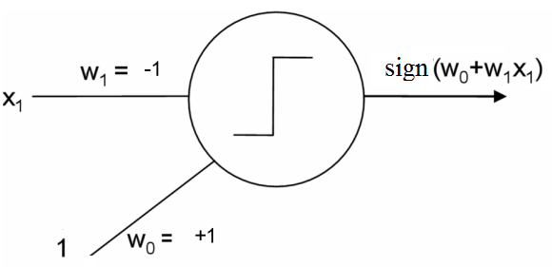
请在下图中填上合适的权重以分别表示OR，AND函数：
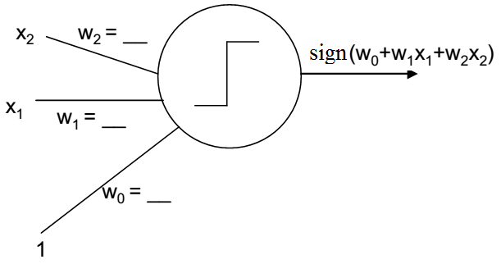
OR: W₀:0; W₁:1; W₂:1
AND: W₀:-1; W₁:1; W₂:1

- 课上我们说到单个感知器无法表示XOR函数，但是多层感知器构成的神经网络可以。请用以上简单的神经网络作为部件构造出来。
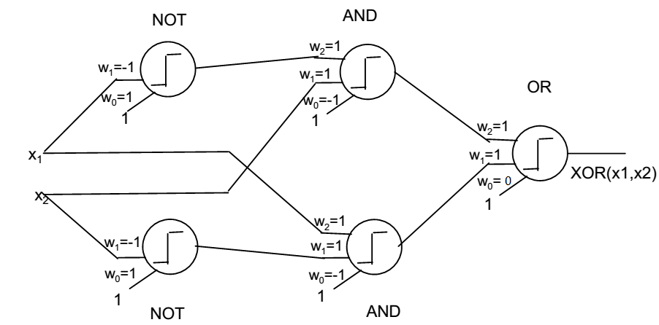
其实写出 x1 XOR x2 = x1 AND NOT x2 OR NOT x1 AND x2即可想到。

